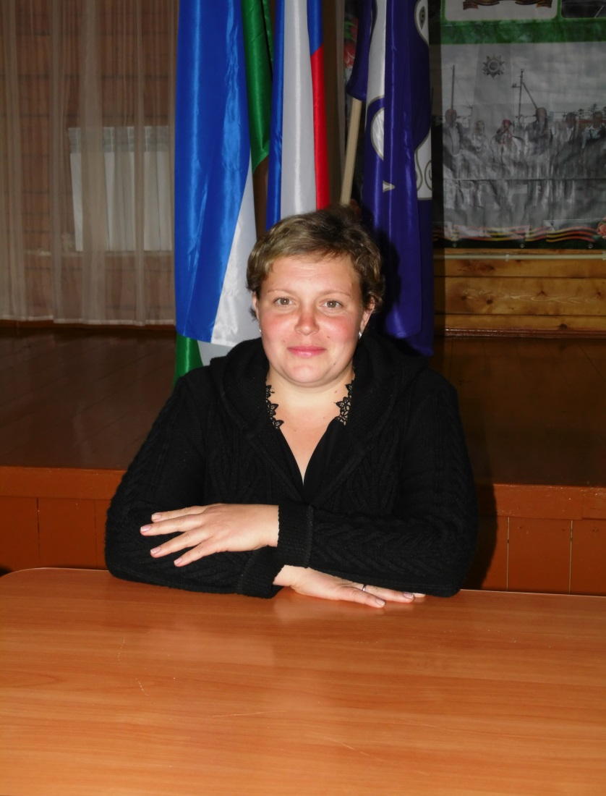
Щербакова
Оксана Александровна

Избирательный округ № 03

Оксана Александровна родилась 16 августа 1983 года в с.Побоище, образование среднее профессиональное. Окончила Медицинское училище города Сибая.
Работает фельдшером в Побоищенском ФАПе. В работе проявляет уважительность, трудолюбие.
Является депутатом с 2011 года. Активно участвует во всех мероприятиях сельского Совета.
Ответственно относится ко всем поручениям со стороны администрации сельского поселения Побоищенский сельсовет муниципального района Кугарчинский район Республики Башкортостан.
Замужем. Вместе с мужем Михаилом воспитывают двоих несовершеннолетних дочерей.

